# Chapitre 3 : Réalisation du projet

## Introduction :

Au terme de ce projet, nous pouvons dire que nous avons touché à un nouveau domaine de l’intervention de l’automatique, c’est le domaine de l’aéronautique (drones).

La réalisation pratique de notre quadrirotor est divisée en deux parties. Une partie de la description de la structure mécanique, et la réalisation de la carte électroniques.

## Description de la structure mécanique :

La première étape consiste à préparer la platine pour y souder les ESC et le connecteur d’alimentation.

[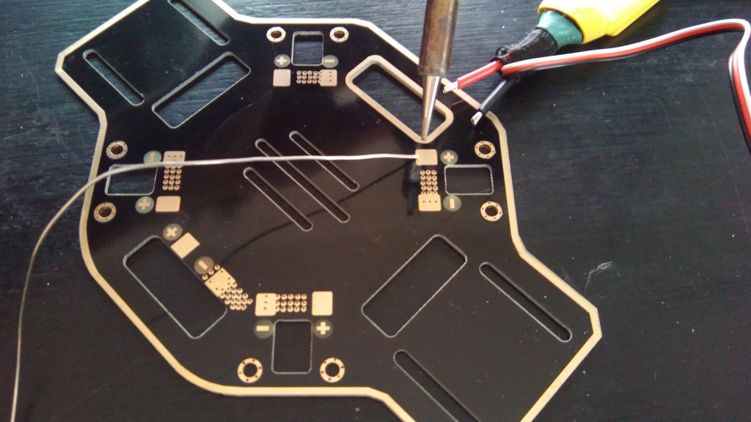](http://drone-about.fr/wp-content/uploads/2015/03/IMG_20150424_170609.jpg)

Puis on a raccordé les ESC sur la platine du châssis inférieur en faisant attention à la polarité, puis on a soudé également le connecteur d’alimentation.

[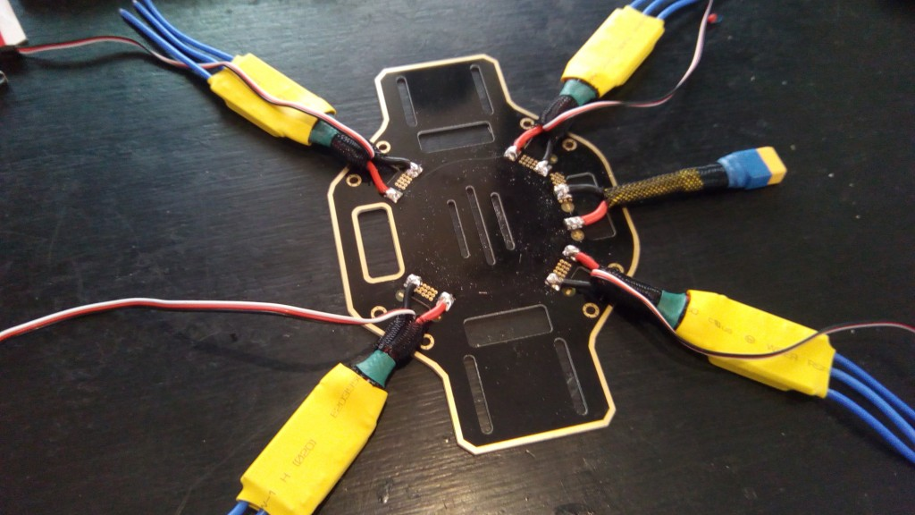](http://drone-about.fr/wp-content/uploads/2015/03/IMG_20150424_180351.jpg)

Puis on a ajouté des connecteurs Bullets femelle à nos ESC afin de les raccorder par la suite à nos moteurs.

Un peu de gaine thermorétractable sur chaque connecteur pour une isolation entre eux.

[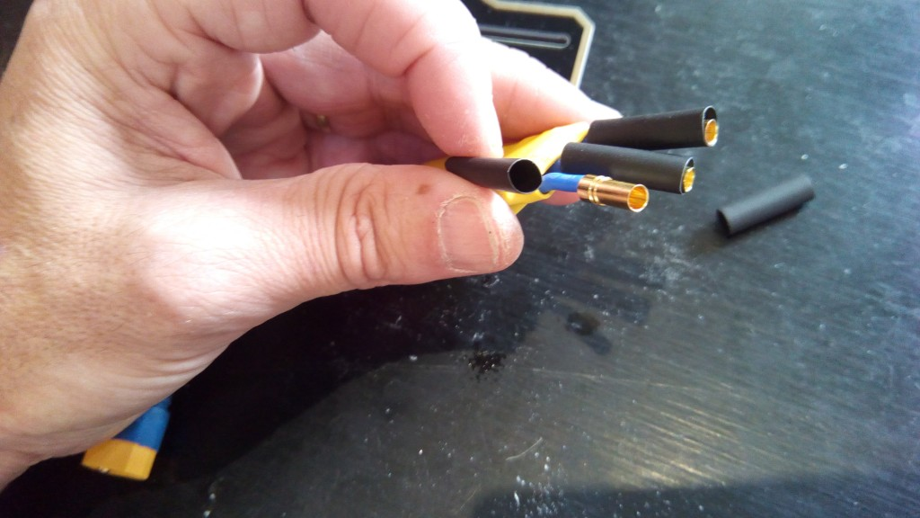](http://drone-about.fr/wp-content/uploads/2015/03/IMG_20150424_183141.jpg)

Une fois ce premier travail terminé, nous profitons en pour vérifier la continuité des pistes + et – et surtout pour éviter les courts-circuits à cause d’une petite soudure qui aurait débordé.

[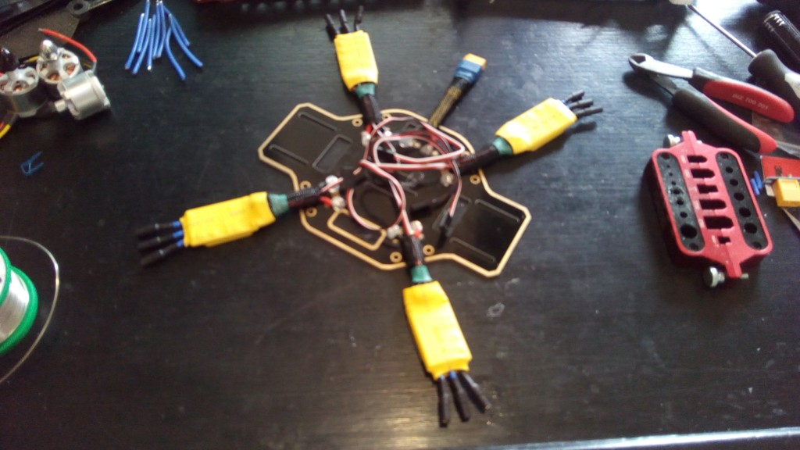](http://drone-about.fr/wp-content/uploads/2015/03/IMG_20150424_185541.jpg)

Après avoir soudé les connecteurs sur le moteur, on pense à les isoler également avec des manchons de gaine thermorétractable, puis on monte le moteur en le vissant sur le bras.

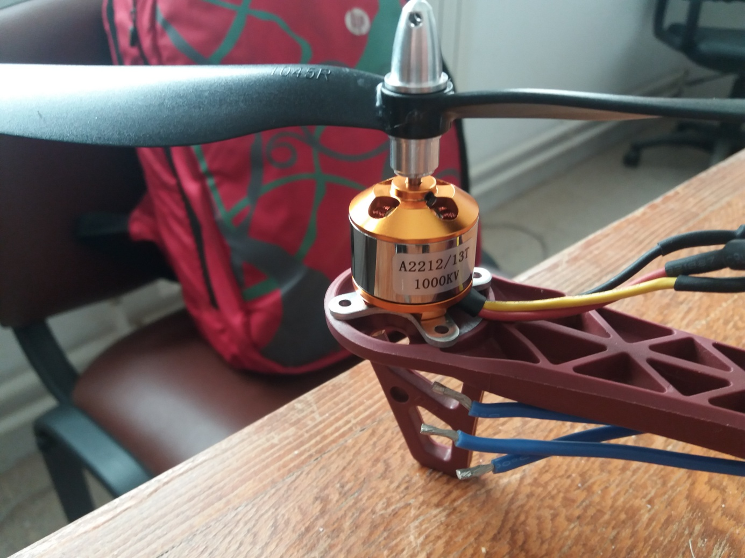

On Faites de même pour les 3 autres moteurs avec un petit point de loctite sur les vis de fixation moteurs car les vibrations en viendront vite à bout.

C’est le moment de monter les 4 bras au châssis de façon à mettre la même couleur en tête et l’autre à l’arrière. Personnellement j’oriente ma platine de façon à avoir les 2 côtés large à l’avant et à l’arrière, vous verrez que cela me permet d’y fixer plus facilement une mini caméra par exemple mais rien ne vous y oblige car certains préfèrent les avoir sur les côtés.